Министерство науки и высшего образования Российской Федерации
Федеральное государственное автономное образовательное учреждение
высшего образования «Уральский федеральный университет
имени первого Президента России Б.Н. Ельцина»
Институт радиоэлектроники и информационных технологий – РТФ

ОТЧЁТ
по лабораторной работе №8
«Доработка веб-приложения с использованием Spring Security»
по дисциплине «Технологии программирования»

Выполнил: студент Помазов К.Д.
Группа: Риз-250213у
Проверил: Архипов Н.

Екатеринбург 2026

Цель работы
Доработать веб-приложение с использованием Spring Security.

Описание задачи
Необходимо добавить в веб-приложение со списком студентов регистрацию и аутентификацию пользователей:
- хранить пользователей и роли в базе данных H2 (связь «многие ко многим» через таблицу users_roles);
- реализовать формы главной страницы, входа, регистрации, списка пользователей, списка и добавления студентов;
- шифровать пароли алгоритмом BCrypt;
- разрешить доступ к регистрации и главной странице всем, к спискам – только аутентифицированным пользователям, к списку пользователей – роли ADMIN.

Ход выполнения работы

1. Создание проекта
Проект создан командой spring init с зависимостями Spring Web, Lombok, Thymeleaf, H2, Spring Data JPA, Spring Security и Validation. Spring Initializr больше не поддерживает Spring Boot 2.7 из методических указаний, поэтому использован Spring Boot 4.1.2 со Spring Security 7. Вместо thymeleaf-extras-springsecurity5 подключается springsecurity6, вместо javax.* – пакеты jakarta.*.
Листинг 1 – Команда создания проекта
spring init --build=maven --java-version=17 --boot-version=4.1.2 --groupId=ru.urfu --artifactId=lab8 --name=lab8 --package-name=ru.urfu.lab8 --dependencies=web,lombok,thymeleaf,h2,data-jpa,security,validation lab8

Листинг 2 – Файл pom.xml
<?xml version="1.0" encoding="UTF-8"?>
<project xmlns="http://maven.apache.org/POM/4.0.0" xmlns:xsi="http://www.w3.org/2001/XMLSchema-instance"
xsi:schemaLocation="http://maven.apache.org/POM/4.0.0 https://maven.apache.org/xsd/maven-4.0.0.xsd">
<modelVersion>4.0.0</modelVersion>
<parent>
<groupId>org.springframework.boot</groupId>
<artifactId>spring-boot-starter-parent</artifactId>
<version>4.1.2</version>
<relativePath/> <!-- lookup parent from repository -->
</parent>
<groupId>ru.urfu</groupId>
<artifactId>lab8</artifactId>
<version>0.0.1-SNAPSHOT</version>
<name>lab8</name>
<description/>
<url/>
<licenses>
<license/>
</licenses>
<developers>
<developer/>
</developers>
<scm>
<connection/>
<developerConnection/>
<tag/>
<url/>
</scm>
<properties>
<java.version>17</java.version>
</properties>
<dependencies>
<dependency>
<groupId>org.springframework.boot</groupId>
<artifactId>spring-boot-h2console</artifactId>
</dependency>
<dependency>
<groupId>org.springframework.boot</groupId>
<artifactId>spring-boot-starter-data-jpa</artifactId>
</dependency>
<dependency>
<groupId>org.springframework.boot</groupId>
<artifactId>spring-boot-starter-security</artifactId>
</dependency>
<dependency>
<groupId>org.springframework.boot</groupId>
<artifactId>spring-boot-starter-thymeleaf</artifactId>
</dependency>
<dependency>
<groupId>org.springframework.boot</groupId>
<artifactId>spring-boot-starter-validation</artifactId>
</dependency>
<dependency>
<groupId>org.springframework.boot</groupId>
<artifactId>spring-boot-starter-webmvc</artifactId>
</dependency>
<dependency>
<groupId>org.thymeleaf.extras</groupId>
<artifactId>thymeleaf-extras-springsecurity6</artifactId>
</dependency>

<dependency>
<groupId>com.h2database</groupId>
<artifactId>h2</artifactId>
<scope>runtime</scope>
</dependency>
<dependency>
<groupId>org.projectlombok</groupId>
<artifactId>lombok</artifactId>
<optional>true</optional>
</dependency>
<dependency>
<groupId>org.springframework.boot</groupId>
<artifactId>spring-boot-starter-data-jpa-test</artifactId>
<scope>test</scope>
</dependency>
<dependency>
<groupId>org.springframework.boot</groupId>
<artifactId>spring-boot-starter-security-test</artifactId>
<scope>test</scope>
</dependency>
<dependency>
<groupId>org.springframework.boot</groupId>
<artifactId>spring-boot-starter-thymeleaf-test</artifactId>
<scope>test</scope>
</dependency>
<dependency>
<groupId>org.springframework.boot</groupId>
<artifactId>spring-boot-starter-validation-test</artifactId>
<scope>test</scope>
</dependency>
<dependency>
<groupId>org.springframework.boot</groupId>
<artifactId>spring-boot-starter-webmvc-test</artifactId>
<scope>test</scope>
</dependency>
</dependencies>

<build>
<plugins>
<plugin>
<groupId>org.springframework.boot</groupId>
<artifactId>spring-boot-maven-plugin</artifactId>
</plugin>
<plugin>
<groupId>org.apache.maven.plugins</groupId>
<artifactId>maven-compiler-plugin</artifactId>
<executions>
<execution>
<id>default-compile</id>
<phase>compile</phase>
<goals>
<goal>compile</goal>
</goals>
<configuration>
<annotationProcessorPaths>
<path>
<groupId>org.projectlombok</groupId>
<artifactId>lombok</artifactId>
</path>
</annotationProcessorPaths>
</configuration>
</execution>
<execution>
<id>default-testCompile</id>
<phase>test-compile</phase>
<goals>
<goal>testCompile</goal>
</goals>
<configuration>
<annotationProcessorPaths>
<path>
<groupId>org.projectlombok</groupId>
<artifactId>lombok</artifactId>
</path>
</annotationProcessorPaths>
</configuration>
</execution>
</executions>
</plugin>
</plugins>
</build>

</project>

Листинг 3 – Файл application.properties
spring.application.name=lab8
spring.datasource.url=jdbc:h2:./testdb/students
spring.datasource.username=sa
spring.datasource.password=
spring.jpa.hibernate.ddl-auto=update
spring.jpa.show-sql=true
spring.jpa.open-in-view=false
spring.h2.console.enabled=true

Таблицы создаются автоматически по сущностям (spring.jpa.hibernate.ddl-auto). Используется режим update: при первом запуске он создаёт таблицы, как create в методических указаниях, а при последующих сохраняет данные.
Листинг 4 – Создание таблиц при первом запуске приложения
Hibernate: create table roles (id bigint generated by default as identity, name varchar(255) not null, primary key (id))
Hibernate: create table students (id bigint generated by default as identity, age integer, faculty varchar(255), name varchar(255), surname varchar(255), primary key (id))
Hibernate: create table users (id bigint generated by default as identity, email varchar(255) not null, name varchar(255) not null, password varchar(255) not null, primary key (id))
Hibernate: create table users_roles (user_id bigint not null, role_id bigint not null)
01:25:06.558 INFO o.s.boot.tomcat.TomcatWebServer : Tomcat started on port 8080 (http) with context path '/'
01:25:06.574 INFO ru.urfu.lab8.Lab8Application : Started Lab8Application in 7.194 seconds (process running for 8.128)

2. Серверная часть
Листинг 5 – Сущность Role
package ru.urfu.lab8.entity;

import jakarta.persistence.*;
import lombok.AllArgsConstructor;
import lombok.Getter;
import lombok.NoArgsConstructor;
import lombok.Setter;

import java.util.ArrayList;
import java.util.List;

@Getter
@Setter
@NoArgsConstructor
@AllArgsConstructor
@Entity
@Table(name = "roles")
public class Role {
@Id
@GeneratedValue(strategy = GenerationType.IDENTITY)
private Long id;
@Column(nullable = false, unique = true)
private String name;
@ManyToMany(mappedBy = "roles")
private List<User> users = new ArrayList<>();
}

Листинг 6 – Сущность User
package ru.urfu.lab8.entity;

import jakarta.persistence.*;
import lombok.AllArgsConstructor;
import lombok.Getter;
import lombok.NoArgsConstructor;
import lombok.Setter;

import java.util.ArrayList;
import java.util.List;

@Getter
@Setter
@AllArgsConstructor
@NoArgsConstructor
@Entity
@Table(name = "users")
public class User {

@Id
@GeneratedValue(strategy = GenerationType.IDENTITY)
private Long id;
@Column(nullable = false)
private String name;
@Column(nullable = false, unique = true)
private String email;
@Column(nullable = false)
private String password;
@ManyToMany(fetch = FetchType.EAGER, cascade = CascadeType.ALL)
@JoinTable(
name = "users_roles",
joinColumns = {@JoinColumn(name = "user_id", referencedColumnName = "id")},
inverseJoinColumns = {@JoinColumn(name = "role_id", referencedColumnName = "id")}
)
private List<Role> roles = new ArrayList<>();
}

Листинг 7 – Сущность Student
package ru.urfu.lab8.entity;

import jakarta.persistence.*;
import lombok.AllArgsConstructor;
import lombok.Getter;
import lombok.NoArgsConstructor;
import lombok.Setter;

@Getter
@Setter
@NoArgsConstructor
@AllArgsConstructor
@Entity
@Table(name = "students")
public class Student {

@Id
@GeneratedValue(strategy = GenerationType.IDENTITY)
private Long id;

@Column(name = "name")
private String name;

@Column(name = "surname")
private String surname;

@Column(name = "faculty")
private String faculty;

@Column(name = "age")
private Integer age;
}

Листинг 8 – Интерфейс UserRepository
package ru.urfu.lab8.repository;

import org.springframework.data.jpa.repository.JpaRepository;
import ru.urfu.lab8.entity.User;

public interface UserRepository extends JpaRepository<User, Long> {
User findByEmail(String email);
}

Листинг 9 – Интерфейс RoleRepository
package ru.urfu.lab8.repository;

import org.springframework.data.jpa.repository.JpaRepository;
import ru.urfu.lab8.entity.Role;

public interface RoleRepository extends JpaRepository<Role, Long> {
Role findByName(String name);
}

Листинг 10 – Интерфейс StudentRepository
package ru.urfu.lab8.repository;

import org.springframework.data.jpa.repository.JpaRepository;
import ru.urfu.lab8.entity.Student;

public interface StudentRepository extends JpaRepository<Student, Long> {
}

Листинг 11 – Класс UserDto
package ru.urfu.lab8.dto;

import jakarta.validation.constraints.Email;
import jakarta.validation.constraints.NotEmpty;
import lombok.AllArgsConstructor;
import lombok.Getter;
import lombok.NoArgsConstructor;
import lombok.Setter;

@Getter
@Setter
@NoArgsConstructor
@AllArgsConstructor
public class UserDto {
private Long id;
@NotEmpty
private String firstName;
@NotEmpty
private String lastName;
@NotEmpty(message = "Email should not be empty")
@Email
private String email;
@NotEmpty(message = "Password should not be empty")
private String password;
}

CustomUserDetailsService загружает пользователя из БД по email и преобразует его роли в объекты GrantedAuthority. UserServiceImpl сохраняет пользователя с паролем, зашифрованным BCrypt, и назначает ему роль ROLE_ADMIN. Метод saveUser помечен @Transactional: роль и пользователь сохраняются в одной транзакции. Без этого Hibernate выдаёт ошибку «Detached entity passed to persist».
Листинг 12 – Класс CustomUserDetailsService
package ru.urfu.lab8.service;

import org.springframework.security.core.authority.SimpleGrantedAuthority;
import org.springframework.security.core.userdetails.UserDetails;
import org.springframework.security.core.userdetails.UserDetailsService;
import org.springframework.security.core.userdetails.UsernameNotFoundException;
import org.springframework.stereotype.Service;
import ru.urfu.lab8.entity.User;
import ru.urfu.lab8.repository.UserRepository;

import java.util.stream.Collectors;

@Service
public class CustomUserDetailsService implements UserDetailsService {

private UserRepository userRepository;

public CustomUserDetailsService(UserRepository userRepository) {
this.userRepository = userRepository;
}

@Override
public UserDetails loadUserByUsername(String usernameOrEmail) throws UsernameNotFoundException {

User user = userRepository.findByEmail(usernameOrEmail);
if (user != null) {
return new org.springframework.security.core.userdetails.User(user.getEmail()
, user.getPassword(),
user.getRoles().stream()
.map((role) -> new SimpleGrantedAuthority(role.getName()))
.collect(Collectors.toList()));
} else {
throw new UsernameNotFoundException("Invalid email or password");
}
}
}

Листинг 13 – Класс UserServiceImpl
package ru.urfu.lab8.service;

import org.springframework.beans.factory.annotation.Autowired;
import org.springframework.security.crypto.password.PasswordEncoder;
import org.springframework.stereotype.Service;
import org.springframework.transaction.annotation.Transactional;
import ru.urfu.lab8.dto.UserDto;
import ru.urfu.lab8.entity.Role;
import ru.urfu.lab8.entity.User;
import ru.urfu.lab8.repository.RoleRepository;
import ru.urfu.lab8.repository.UserRepository;

import java.util.Arrays;
import java.util.List;
import java.util.stream.Collectors;

@Service
public class UserServiceImpl implements UserService {

private final UserRepository userRepository;
private final RoleRepository roleRepository;
private final PasswordEncoder passwordEncoder;

@Autowired
public UserServiceImpl(UserRepository userRepository,
RoleRepository roleRepository,
PasswordEncoder passwordEncoder) {
this.userRepository = userRepository;
this.roleRepository = roleRepository;
this.passwordEncoder = passwordEncoder;
}

// в одной транзакции роль остаётся управляемой сущностью и не считается detached
@Override
@Transactional
public void saveUser(UserDto userDto) {
User user = new User();
user.setName(userDto.getFirstName() + " " + userDto.getLastName());
user.setEmail(userDto.getEmail());
// encrypt the password using spring security
user.setPassword(passwordEncoder.encode(userDto.getPassword()));

Role role = roleRepository.findByName("ROLE_ADMIN");
if (role == null) {
role = checkRoleExist();
}
user.setRoles(Arrays.asList(role));
userRepository.save(user);
}

@Override
public User findUserByEmail(String email) {
return userRepository.findByEmail(email);
}

@Override
public List<UserDto> findAllUsers() {
List<User> users = userRepository.findAll();
return users.stream()
.map((user) -> mapToUserDto(user))
.collect(Collectors.toList());
}

private UserDto mapToUserDto(User user) {
UserDto userDto = new UserDto();
String[] str = user.getName().split(" ");
userDto.setFirstName(str[0]);
userDto.setLastName(str[1]);
userDto.setEmail(user.getEmail());
return userDto;
}

private Role checkRoleExist() {
Role role = new Role();
role.setName("ROLE_ADMIN");
return roleRepository.save(role);
}
}

Конфигурация безопасности описана бином SecurityFilterChain. В Spring Security 7 методы antMatchers() и and() удалены, поэтому правила записаны в лямбда-стиле через authorizeHttpRequests и requestMatchers, а выход – через PathPatternRequestMatcher.
Листинг 14 – Класс WebSecurityConfig
package ru.urfu.lab8.config;

import org.springframework.context.annotation.Bean;
import org.springframework.context.annotation.Configuration;
import org.springframework.security.config.annotation.web.builders.HttpSecurity;
import org.springframework.security.config.annotation.web.configuration.EnableWebSecurity;
import org.springframework.security.config.annotation.web.configurers.AbstractHttpConfigurer;
import org.springframework.security.crypto.bcrypt.BCryptPasswordEncoder;
import org.springframework.security.crypto.password.PasswordEncoder;
import org.springframework.security.web.SecurityFilterChain;
import org.springframework.security.web.servlet.util.matcher.PathPatternRequestMatcher;

@Configuration
@EnableWebSecurity
public class WebSecurityConfig {

@Bean
public static PasswordEncoder passwordEncoder() {
return new BCryptPasswordEncoder();
}

// configure SecurityFilterChain
@Bean
public SecurityFilterChain filterChain(HttpSecurity http) throws Exception {
http.csrf(AbstractHttpConfigurer::disable)
.authorizeHttpRequests(authorize -> authorize
.requestMatchers("/register/**").permitAll()
.requestMatchers("/", "/index", "/error").permitAll()
.requestMatchers("/users").hasRole("ADMIN")
.anyRequest().authenticated()
)
.formLogin(
form -> form
.loginPage("/login")
.loginProcessingUrl("/login")
.defaultSuccessUrl("/list")
.permitAll()
).logout(
logout -> logout
.logoutRequestMatcher(PathPatternRequestMatcher.withDefaults().matcher("/logout"))
.permitAll()
);
return http.build();
}
}

Листинг 15 – Класс MvcConfig
package ru.urfu.lab8.config;

import org.springframework.context.annotation.Configuration;
import org.springframework.web.servlet.config.annotation.ViewControllerRegistry;
import org.springframework.web.servlet.config.annotation.WebMvcConfigurer;

@Configuration
public class MvcConfig implements WebMvcConfigurer {

public void addViewControllers(ViewControllerRegistry registry) {
registry.addViewController("/").setViewName("index");
}

}

Листинг 16 – Класс SecurityController
package ru.urfu.lab8.controller;

import jakarta.validation.Valid;
import org.springframework.stereotype.Controller;
import org.springframework.ui.Model;
import org.springframework.validation.BindingResult;
import org.springframework.web.bind.annotation.GetMapping;
import org.springframework.web.bind.annotation.ModelAttribute;
import org.springframework.web.bind.annotation.PostMapping;
import ru.urfu.lab8.dto.UserDto;
import ru.urfu.lab8.entity.User;
import ru.urfu.lab8.service.UserService;

import java.util.List;

@Controller
public class SecurityController {

private UserService userService;

public SecurityController(UserService userService) {
this.userService = userService;
}

@GetMapping("/index")
public String home() {
return "index";
}

@GetMapping("/login")
public String login() {
return "login";
}

@GetMapping("/register")
public String showRegistrationForm(Model model) {
UserDto user = new UserDto();
model.addAttribute("user", user);
return "register";
}

@PostMapping("/register/save")
public String registration(@Valid @ModelAttribute("user") UserDto userDto,
BindingResult result,
Model model) {
User existingUser = userService.findUserByEmail(userDto.getEmail());

if (existingUser != null && existingUser.getEmail() != null && !existingUser.getEmail().isEmpty()) {
result.rejectValue("email", null,
"На этот адрес электронной почты уже зарегистрирована учетная запись.");
}

if (result.hasErrors()) {
model.addAttribute("user", userDto);
return "register";
}

userService.saveUser(userDto);
return "redirect:/register?success";
}

@GetMapping("/users")
public String users(Model model) {
List<UserDto> users = userService.findAllUsers();
model.addAttribute("users", users);
return "users";
}

}

Листинг 17 – Класс StudentController
package ru.urfu.lab8.controller;

import lombok.extern.slf4j.Slf4j;
import org.springframework.beans.factory.annotation.Autowired;
import org.springframework.stereotype.Controller;
import org.springframework.web.bind.annotation.GetMapping;
import org.springframework.web.bind.annotation.ModelAttribute;
import org.springframework.web.bind.annotation.PostMapping;
import org.springframework.web.bind.annotation.RequestParam;
import org.springframework.web.servlet.ModelAndView;
import ru.urfu.lab8.entity.Student;
import ru.urfu.lab8.repository.StudentRepository;

import java.util.Optional;

@Slf4j
@Controller
public class StudentController {

@Autowired
private StudentRepository studentRepository;

@GetMapping("/list")
public ModelAndView getAllStudents() {
log.info("/list -> connection");
ModelAndView mav = new ModelAndView("list-students");
mav.addObject("students", studentRepository.findAll());
return mav;
}

@GetMapping("/addStudentForm")
public ModelAndView addStudentForm() {
ModelAndView mav = new ModelAndView("add-student-form");
Student student = new Student();
mav.addObject("student", student);
return mav;
}

@PostMapping("/saveStudent")
public String saveStudent(@ModelAttribute Student student) {
studentRepository.save(student);
return "redirect:/list";
}

@GetMapping("/showUpdateForm")
public ModelAndView showUpdateForm(@RequestParam Long studentId) {
ModelAndView mav = new ModelAndView("add-student-form");
Optional<Student> optionalStudent = studentRepository.findById(studentId);
Student student = new Student();
if (optionalStudent.isPresent()) {
student = optionalStudent.get();
}
mav.addObject("student", student);
return mav;
}

@GetMapping("/deleteStudent")
public String deleteStudent(@RequestParam Long studentId) {
studentRepository.deleteById(studentId);
return "redirect:/list";
}
}

3. Клиентская часть
Шаблоны index.html, login.html, register.html, users.html, list-students.html и add-student-form.html взяты из методических указаний. В навигационную панель страниц студентов добавлены ссылки Users и Logout, исправлены незакрытые теги <ul>. Ниже приведены шаблоны форм входа и регистрации.
Листинг 18 – Шаблон login.html
<!DOCTYPE html>
<html lang="en"
xmlns:th="http://www.thymeleaf.org">
<head>
<meta charset="UTF-8">
<title>Student Management System</title>
<link href="https://cdn.jsdelivr.net/npm/bootstrap@5.0.2/dist/css/bootstrap.min.css"
rel="stylesheet"
integrity="sha384-EVSTQN3/azprG1Anm3QDgpJLIm9Nao0Yz1ztcQTwFspd3yD65VohhpuuCOmLASjC"
crossorigin="anonymous">
</head>
<body>
<nav class="navbar navbar-expand-lg navbar-dark bg-dark">
<div class="container-fluid">
<a class="navbar-brand" th:href="@{/index}">Student Management System</a>
<button class="navbar-toggler" type="button" data-bs-toggle="collapse" data-bs-target="#navbarSupportedContent"
aria-controls="navbarSupportedContent" aria-expanded="false" aria-label="Toggle navigation">
<span class="navbar-toggler-icon"></span>
</button>
<div class="collapse navbar-collapse" id="navbarSupportedContent">
<ul class="navbar-nav me-auto mb-2 mb-lg-0">
<li class="nav-item">
<a class="nav-link active" aria-current="page" th:href="@{/register}">Register</a>
</li>
</ul>
</div>
</div>
</nav>
<br/><br/>
<div class="container">
<div class="row">
<div class="col-md-6 offset-md-3">
<div th:if="${param.error}">
<div class="alert alert-danger">Invalid Email or Password</div>
</div>
<div th:if="${param.logout}">
<div class="alert alert-success"> You have been logged out.</div>
</div>
<div class="card">
<div class="card-header">
<h2 class="text-center">Login Form</h2>
</div>
<div class="card-body">
<form
method="post"
role="form"
th:action="@{/login}"
class="form-horizontal"
>
<div class="form-group mb-3">
<label class="control-label"> Email</label>
<input
type="text"
id="username"
name="username"
class="form-control"
placeholder="Enter email address"
/>
</div>
<div class="form-group mb-3">
<label class="control-label"> Password</label>
<input
type="password"
id="password"
name="password"
class="form-control"
placeholder="Enter password"
/>
</div>
<div class="form-group mb-3">
<button type="submit" class="btn btn-primary">Submit</button>
<span> Not registered ?
<a th:href="@{/register}">Register/Signup here</a>
</span>
</div>
</form>
</div>
</div>
</div>
</div>
</div>
</body>
</html>

Листинг 19 – Шаблон register.html
<!DOCTYPE html>
<html lang="en"
xmlns:th="http://www.thymeleaf.org">
<head>
<meta charset="UTF-8">
<title>Student Management System</title>
<link href="https://cdn.jsdelivr.net/npm/bootstrap@5.0.2/dist/css/bootstrap.min.css"
rel="stylesheet"
integrity="sha384-EVSTQN3/azprG1Anm3QDgpJLIm9Nao0Yz1ztcQTwFspd3yD65VohhpuuCOmLASjC"
crossorigin="anonymous">
</head>
<body>
<nav class="navbar navbar-expand-lg navbar-dark bg-dark">
<div class="container-fluid">
<a class="navbar-brand" th:href="@{/index}">Student Management System</a>
<button class="navbar-toggler" type="button" data-bs-toggle="collapse" data-bs-target="#navbarSupportedContent"
aria-controls="navbarSupportedContent" aria-expanded="false" aria-label="Toggle navigation">
<span class="navbar-toggler-icon"></span>
</button>
<div class="collapse navbar-collapse" id="navbarSupportedContent">
<ul class="navbar-nav me-auto mb-2 mb-lg-0">
<li class="nav-item">
<a class="nav-link active" aria-current="page" th:href="@{/login}">Login</a>
</li>
</ul>
</div>
</div>
</nav>
<br/><br/><br/>
<div class="container">
<div class="row col-md-8 offset-md-2">
<div class="card">
<div class="card-header">
<h2 class="text-center">Registration</h2>
</div>
<div th:if="${param.success}">
<div class="alert alert-info">
You have successfully registered our app!
</div>
</div>
<div class="card-body">
<form
method="post"
role="form"
th:action="@{/register/save}"
th:object="${user}"
>
<div class="form-group mb-3">
<label class="form-label">First Name</label>
<input
class="form-control"
id="firstName"
name="firstName"
placeholder="Enter first name"
th:field="*{firstName}"
type="text"
/>
<p th:errors="*{firstName}" class="text-danger"
th:if="${#fields.hasErrors('firstName')}"></p>
</div>
<div class="form-group mb-3">
<label class="form-label">Last Name</label>
<input
class="form-control"
id="lastName"
name="lastName"
placeholder="Enter last name"
th:field="*{lastName}"
type="text"
/>
<p th:errors="*{lastName}" class="text-danger"
th:if="${#fields.hasErrors('lastName')}"></p>
</div>
<div class="form-group mb-3">
<label class="form-label">Email</label>
<input
class="form-control"
id="email"
name="email"
placeholder="Enter email address"
th:field="*{email}"
type="email"
/>
<p th:errors="*{email}" class="text-danger"
th:if="${#fields.hasErrors('email')}"></p>
</div>
<div class="form-group mb-3">
<label class="form-label">Password</label>
<input
class="form-control"
id="password"
name="password"
placeholder="Enter password"
th:field="*{password}"
type="password"
/>
<p th:errors="*{password}" class="text-danger"
th:if="${#fields.hasErrors('password')}"></p>
</div>
<div class="form-group">
<button class="btn btn-primary" type="submit">Register</button>
<span>Already registered? <a th:href="@{/login}">Login here</a></span>
</div>
</form>
</div>
</div>
</div>
</div>
</body>
</html>

4. Запуск и тестирование
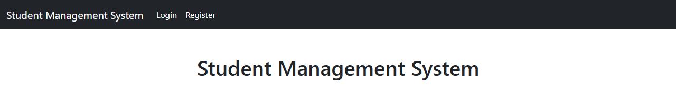
Рисунок 1 – Главная страница http://localhost:8080/
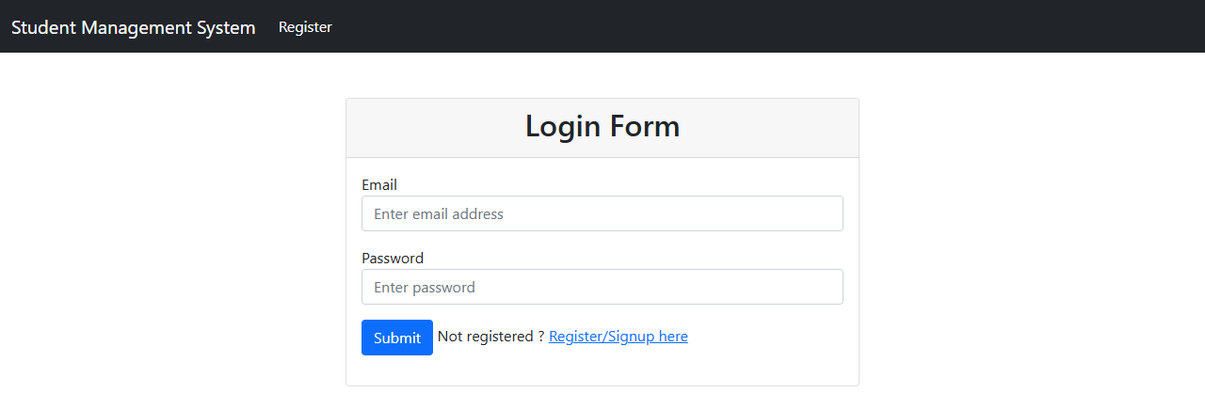
Рисунок 2 – Неаутентифицированный пользователь перенаправляется со списка студентов на форму входа
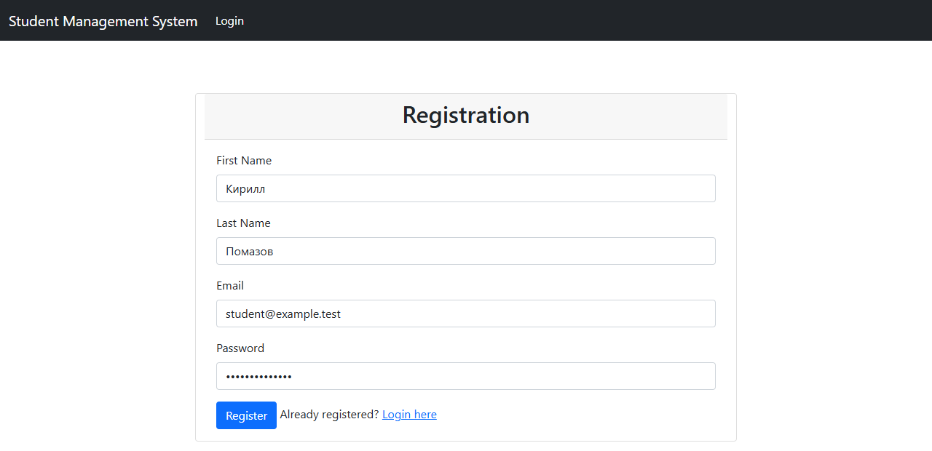
Рисунок 3 – Заполнение формы регистрации
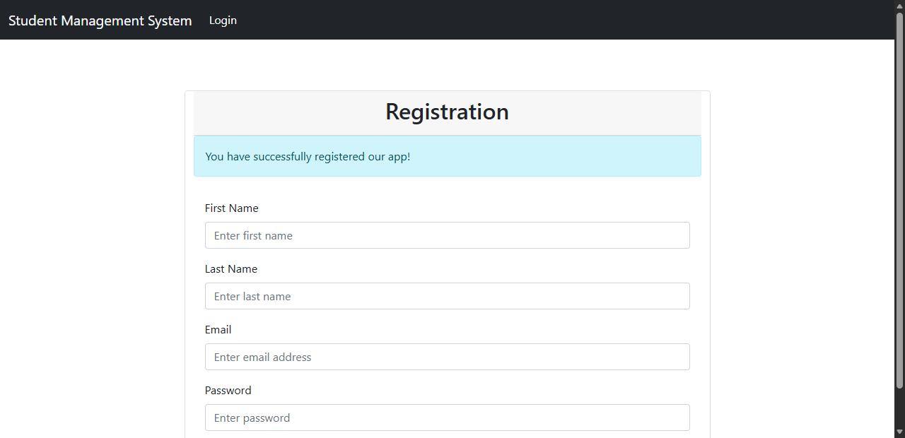
Рисунок 4 – Сообщение об успешной регистрации
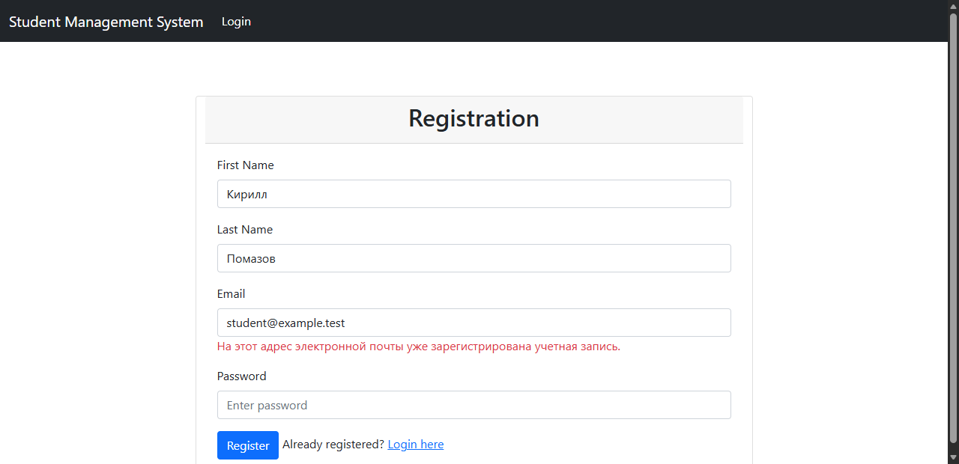
Рисунок 5 – Повторная регистрация с тем же email – ошибка валидации
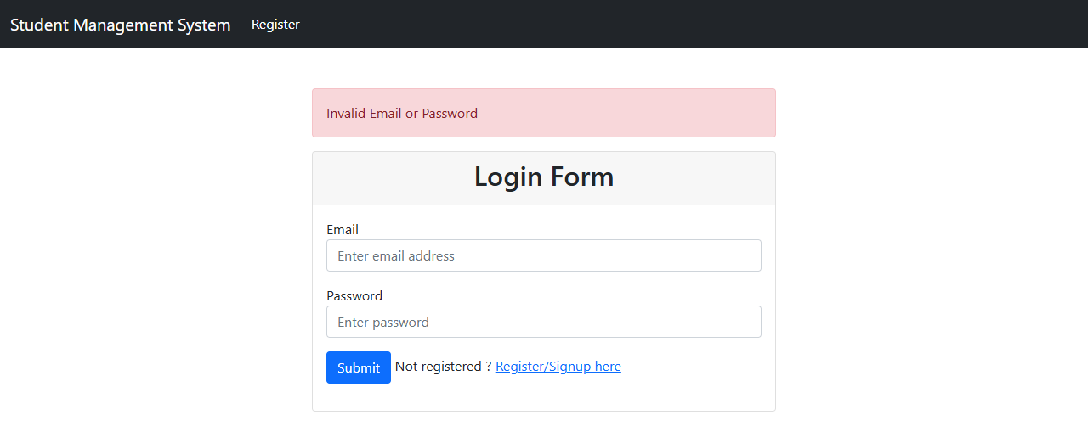
Рисунок 6 – Вход с неверным паролем – «Invalid Email or Password»
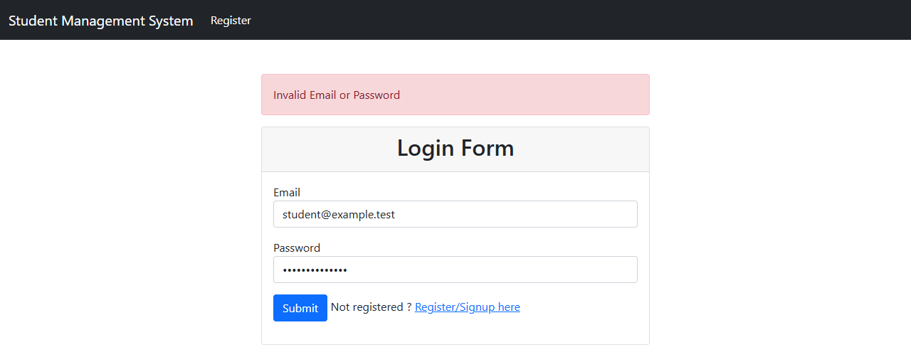
Рисунок 7 – Ввод данных зарегистрированного пользователя
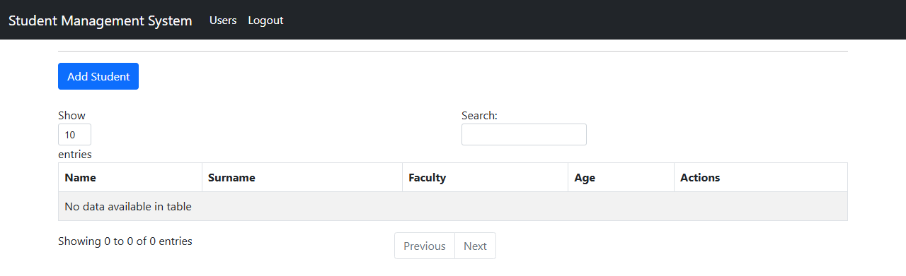
Рисунок 8 – После входа открывается список студентов
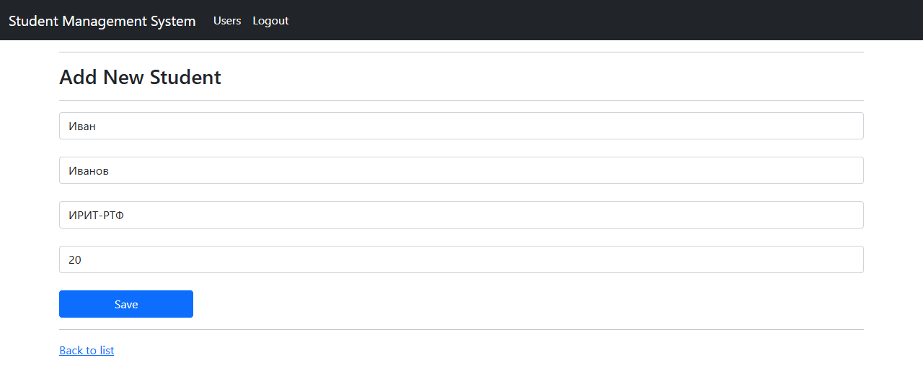
Рисунок 9 – Форма добавления студента
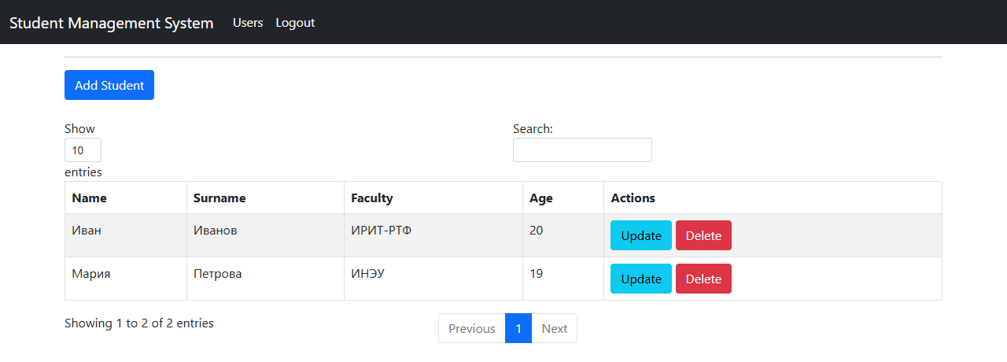
Рисунок 10 – Список студентов после добавления
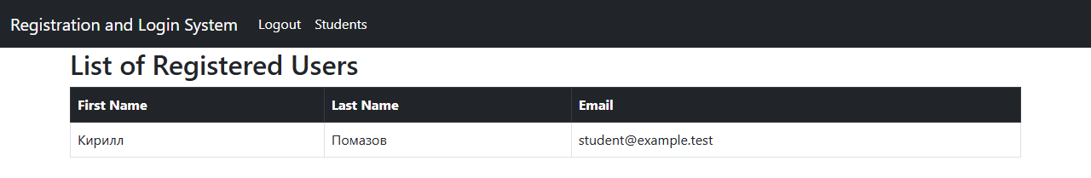
Рисунок 11 – Список зарегистрированных пользователей (доступен роли ADMIN)
После остановки приложения содержимое таблиц проверено консольным клиентом H2 (org.h2.tools.Shell). Пароль хранится не в открытом виде, а как хэш BCrypt (префикс $2a$10$).
Листинг 20 – Содержимое таблиц ROLES, STUDENTS, USERS, USERS_ROLES
sql> SELECT * FROM ROLES;
ID | NAME
1 | ROLE_ADMIN
(1 row, 16 ms)

sql> SELECT * FROM STUDENTS;
ID | AGE | FACULTY | NAME | SURNAME
1 | 20 | ИРИТ-РТФ | Иван | Иванов
2 | 19 | ИНЭУ | Мария | Петрова
(2 rows, 15 ms)

sql> SELECT * FROM USERS;
ID | EMAIL | NAME | PASSWORD
1 | student@example.test | Кирилл Помазов | $2a$10$1m92VbZdp.tVfam8ptqMlOr25xiC9LA2PRuDyMT2zD8738ab7XNfy
(1 row, 15 ms)

sql> SELECT * FROM USERS_ROLES;
USER_ID | ROLE_ID
1 | 1
(1 row, 16 ms)

Ссылка на репозиторий
Исходный код: https://github.com/RbhbkK22/LaboratornyieSim3/tree/main (проект lab8).

Вывод
В ходе работы веб-приложение доработано с использованием Spring Security. Пользователи и роли хранятся в базе данных H2 и связаны отношением «многие ко многим». Реализованы регистрация с валидацией и проверкой уникальности email, вход по форме и выход. Пароли шифруются алгоритмом BCrypt, доступ к страницам разграничен по аутентификации и ролям. Проверены сценарии успешного и ошибочного входа, повторной регистрации и работы со списком студентов; данные в таблицах подтверждены запросами.

